Le gouvernement du Victoria a un nouveau symbole pour aider les familles de notre état à trouver une école maternelle. On l’appelle le Kinder Tick.

Vous verrez ce symbole à l’entrée d’un établissement qui offre des classes de maternelle ou un service d’accueil à la petite enfance. Il est également possible que vous trouviez ce symbole sur leur site internet.

Ces services de maternelle sont vraiment importants pour l’éducation des enfants.

Voilà à quoi ressemble leKinder Tick :

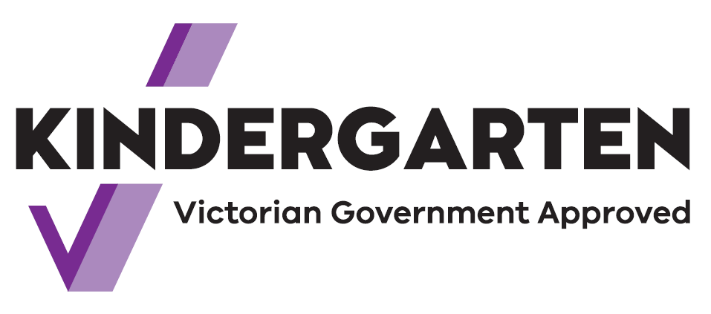

Ce symbolesignifie que les services sont financés par le gouvernement du Victoria.

Vos enfants seront éduqués par des enseignants qualifiés, par le biais du jeu.

Par exemple, ils vont faire l’apprentissage de la langue, des chiffres et des structures. Ils vont apprendre à se faire des amis, à partager et à écouter. Ils vont aussi acquérir d’autres compétences qui les aideront à être prêts pour l’école.

À partir de 2022, les enfants de l’état du Victoria pourront faire deux ans de maternelle avant d’aller à l’école.

Un programme de maternelle peut faire partie du programme d’une garderie. Il peut aussi constituer un programme distinct.

Cherchez le panneau Kinder Tick dans votre communauté et parlez aux enseignants de la maternelle si vous avez besoin de renseignements supplémentaires.